Расписание индивидуального обучения 5 класс на 14 апреля
В случае отсутствия интернет соединения, задания будут высылаться на телефоны в группы по ВАЙБЕРУ или VK.
Дата | Урок | Время | Способ | Предмет | Тема | Ресурс | Домашнее задание. Обратная связь.
Вторник, 14.04.2020 | 7 | 13. 20 -13. 50 | С помощью ЭОР. | Литературное чтение  Агеева Л.А. | По О. Тихонову. Куликовская битва. | 1.Просмотреть видео по ссылке (мышкой наведите стрелку на эту ссылку, нажмите кнопку Ctrl и щёлкните ссылку):  https://yandex.ru/video/preview?filmId=6530500922695772795&path=wizard&text=5%2B%D0%BA%D0%BB%D0%B0%D1%81%D1%81%2B%D1%87%D1%82%D0%B5%D0%BD%D0%B8%D0%B5%2B%D0%97.%2B%D0%9C%D0%B0%D0%BB%D1%8B%D1%88%D0%B5%D0%B2%D0%B0%2B%D0%9F%D0%BE%2B%D0%A9%2B%D0%A2%D0%B8%D1%85%D0%BE%D0%BC%D0%B8%D1%80%D0%BE%D0%B2%D1%83%2B%D0%BA%D1%83%D0%BB%D0%B8%D0%BA%D0%BE%D0%B2%D1%81%D0%BA%D0%B0%D1%8F%2B%D0%B1%D0%B8%D1%82%D0%B2%D0%B0  2. Прочитать вслух из учебника страницы 197- 198  2. Ответить устно на 1, 2, 5 вопросы на странице 199. | Перечитать рассказ и ответить устно на вопрос:  почему победили русские войска?
 | 8 | 14.00 – 14. 30 | С помощью ЭОР. | Изобразительное искусство  Агеева Л.А. | Рисование с натуры игрушки (грузовик) | 1. У тебя есть игрушки? А какие игрушки есть?  Посмотри, какой рисунок у меня есть.  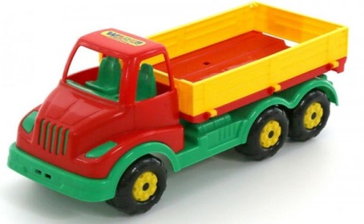  Что на рисунке изображено? Какой он?  2. Нарисуй, пожалуйста, такой же грузовик или даже лучше. | Нарисовать колобка, который катится по лесной дорожке. Сфотографируй рисунок и пришли фото в ВК

